武汉大学2011～2012学年上学期
《测量学》试卷（A）
学号： 姓名： 院系：遥感信息工程学院 专业： 得分：

一、填空（每空1分，共25分）
  - 高斯平面直角坐标系以 投影后的中央子午线 为 x 轴，以 投影后的赤道 为 y 轴。
  - 在“1956黄海高程系”下，A点的高程51.38m，B点的高程40.62m，则高差h_{AB}= -10.76m 。
  - 在地形图比例尺1:2000的图上两点的水平距离为58.3mm，其实际长度为 116.6m 。
  - 四等水准测量的顺序可简述为 后前前后 、 黑黑红红 。
  - 水准测量中，一个测段中测站设置为偶数的目的是 消除水准尺零点误差 。
  - 高斯投影为正形投影，即投影前后 角度 保持相等。
  - 某经纬仪一测回方向中误差为± 6″，则归零差的中误差为 ±12″ 。
  - 将下列角观测记录表填写完整（划线处）：
点号 | 水平角 |  |  | 竖直角
点号 | 盘左  （ º ′ ″） | 盘右  （ º ′ ″） |  | 盘左  （ º ′ ″） | 盘右  （ º ′ ″）
A | 0 00 15 | 180 00 13 | 0 00 00 | 85 35 17 | 274 24 35 | 85 35 21
B | 81 23 42 | 261 23 41 | 81 23 27 | 76 23 26 | 283 36 28 | 76 23 29
C | 93 37 53 | 273 37 52 | 93 37 38 | 97 53 34 | 262 06 14 | 97 53 40
  - 等高线的种类包括： 首曲线 ， 记曲线 ， 间曲线 ， 助曲线 。
  - 三角高程测量中，采用 对向观测 方法可以消除地球曲率和大气折光对高差的影响。
  - 导线测量中，与坐标方位角已知的导线边相连接的转折角称为 连接 角。
  - 误差传播定律阐述的是 观测值的误差 和 观测值函数的误差 之间的关系的定律。
  - 偶然误差的特性有 有限性 、集中性 、 对称性 、 抵偿性 。

二、名词解释（每题3分，共15分）

1、地形图 ：是按照一定的数学法则，运用符号系统表示地表上的地物、地貌平面位置及基本地理要素，且高程用等高线表示的一种普通地图。
2、比例尺的精度：图上0.1mm代表的实际距离称为比例尺精度。
3、坐标方位角：以直线某端的坐标北方向起顺时针旋转到该直线的水平角。
4、大地水准面：当海洋处于静止均衡状态时，将它延伸到陆地内部所形成的光滑封闭的曲面。
5、碎部点：地物和地貌的特征点，对地物而言包括轮廓点和中心点、拐点等，对地貌而言包括方向和坡度的变化点。

三、简答（每题5分，共20分）
- 在地面测量中为什么要引入地球参考椭球？
答：由于地球内部质量分布不均匀，导致地面上个点的铅垂线方向产生不规则的变化，所以，代表地球形状的大地水准面是一个略有起伏的不规则曲面，无法用数学公式精确表达。为了内业计算的方便，引入地球参考椭球来逼近大地水准面。
- 如何检验水准仪的 i 角误差，说明其操作步骤。
第一种方法：在较平坦的地方选定适当距离的两个点A、B；置水准仪于A、B的中间，使到A、B的距离相等，此时测量正确的高差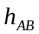，然后将水准仪置于两点的任一点附近，测量高差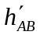,中含有i角的影响
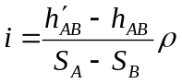

第二种方法：在较平坦的地方选定适当距离的两个点A、B；将仪器置于BA延长线上A点一端，测A、B两点的第一次高差；然后将仪器置于AB延长线上B点一端，测A、B两点高差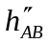；i角的求解为：
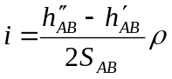
- 对导线的转折角进行观测，简述2测回的观测顺序。
答：在导线点上设站，第一个测回：盘左观测后视方向和前视方向，然后倒转望远镜，盘右观测前视方向和后视方向。第二个测回：先瞄准后视方向，配置读盘为90度，然后盘左观测后视方向和前视方向，然后倒转望远镜，盘右观测前视方向和后视方向。
- 高斯投影为什么要分带？如何进行分带？
答：高斯投影是将椭球面上的元素投影到某一个可展平的曲面上，投影后会产生距离、面积等变形，距离中央子午线越远，变形越大，因此，投影时需要对投影区域进行分带。分带方法有6度带和3度带两种。6度带以0度子午线起，每隔6度作为1带，自西向东依次编号，共60带。3度带以6度带的中央子午线和各带相邻子午线为中央子午线，共120带。

四、计算（第1题10分，第2、3题各15分，共40分）
- 对某段距离进行了4次观测，如下表。计算其算术平均值，观测中误差，算术平均值的中误差及其相对误差。
序号 | 观测值/m | 改正值v/mm | vv
1 | 120.024 | 12 | 144
2 | 120.018 | 6 | 36
3 | 119.985 | -27 | 729
4 | 120.021 | 9 | 81
∑ |  | 0 | 990
答：算术平均值120.012；中误差18mm；算术平均值中误差9mm；相对误差1/13333。
- 下图为一条四等附合水准路, 已知点高程H_{A}＝80.421m，H_{B}＝85.164 m，观测高差为： h_{A1}＝＋1.562m，h₁₂＝＋2.486m，h₂₃＝－1.528m，h_{3B}＝2.263m, S_{A1}＝1.2km，S₁₂＝0.8km，S₂₃＝1.5km，S_{3B}＝1.6km，求各点最或然高程，单位权中误差和2号点的中误差。（写出主要计算步骤）
A
2
3
1
B

点名 | 观测高差/m | 距离/km | 权p | 高差改正v/mm | 最或然高程/m | pvv
A | +1.562 | 1.2 | 0.67 | -9 | 80.421 | 54.3
1 |  |  |  |  | 81.974 | 54.3
1 | +2.486 | 0.8 | 1.0 | -6 | 81.974 | 36
2 |  |  |  |  | 84.454 | 36
2 | -1.528 | 1.5 | 0.53 | -12 | 84.454 | 76.3
3 |  |  |  |  | 82.914 | 76.3
3 | +2.263 | 1.6 | 0.5 | -13 | 82.914 | 84.5
B |  |  |  |  | 85.164 | 84.5
 | 4.783 | 5.1 |  | -40 |  | 251.1

单位权中误差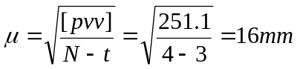
2号点中误差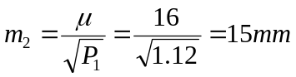
- 下图为一附合导线，起算数据为：x_{A}=107.000m, y_{A}=95.000m；x_{B}=58.392m, y_{B}=212.330m；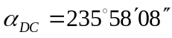。观测数据为：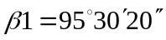 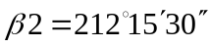 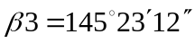 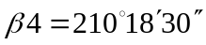。求：① 各导线边的坐标方位角。② 假设观测了一条导线边的边长S_{B1} = 297.50m,计算1点的坐标。
A
B
1
2
C
D

答：由A、B两点得到：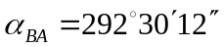， 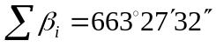
角度闭合差